经营周报 · 2026 年第 44 周（10月26日—11月1日）
统计周期：2026 年第 44 周（10月26日—11月1日） | 版本：V1 | 生成时间：2026-11-01 22:49
一、本周摘要
- 本周实收 573,635 元，环比下降 9.3%，毛利率 61.1%，外卖占比 31.8%，目标达成率 89.8%。
- 华东区环比下降 12.0%，主要原因：本周华东受门店停业和竞品开业影响下滑较多。
- 华南区环比下降 12.7%，主要原因：“第二杯半价”活动已于 10 月 25 日结束。
- 本周共识别 2 项异常波动，详见“异常与原因”。
二、核心指标
本周 14 家门店实现实收 573,635 元，上周为 632,486 元，环比下降 9.3%。
毛利率 61.1%（上周 60.1%），外卖占比 31.8%；本周目标 639,000 元，目标达成率 89.8%。
华东区实收 197,618 元，环比下降 12.0%，目标达成率 84.1%；华南区实收 177,306 元，环比下降 12.7%，目标达成率 92.3%；华北区实收 119,712 元，环比下降 3.3%，目标达成率 92.1%；西南区实收 78,998 元，环比下降 2.6%，目标达成率 96.3%。
门店方面，上海徐汇店环比增幅最大（+1.8%），杭州湖滨店降幅最大（-38.3%）。
核心指标
范围 | 本周实收 | 环比 | 毛利率 | 外卖占比 | 本周目标 | 目标达成率
全公司 | 573,635 元 | -9.3% | 61.1% | 31.8% | 639,000 元 | 89.8%
华东 | 197,618 元 | -12.0% | 61.0% | 31.8% | 235,000 元 | 84.1%
华南 | 177,306 元 | -12.7% | 61.1% | 34.2% | 192,000 元 | 92.3%
华北 | 119,712 元 | -3.3% | 61.3% | 29.3% | 130,000 元 | 92.1%
西南 | 78,998 元 | -2.6% | 60.9% | 30.6% | 82,000 元 | 96.3%
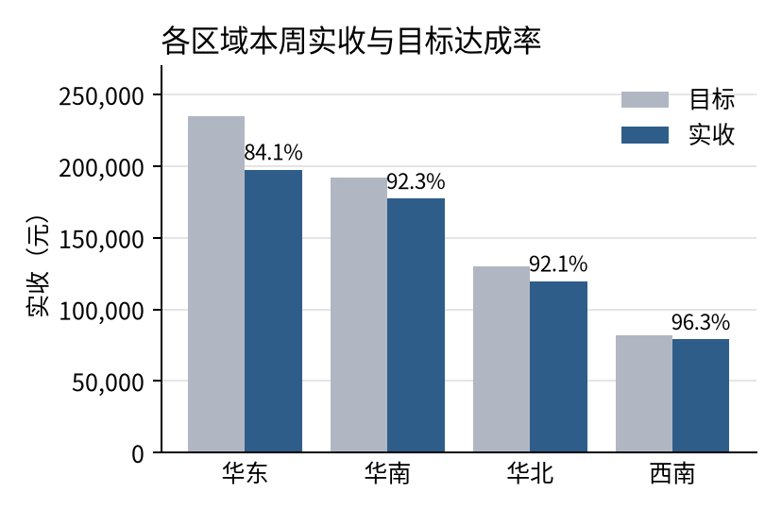 | 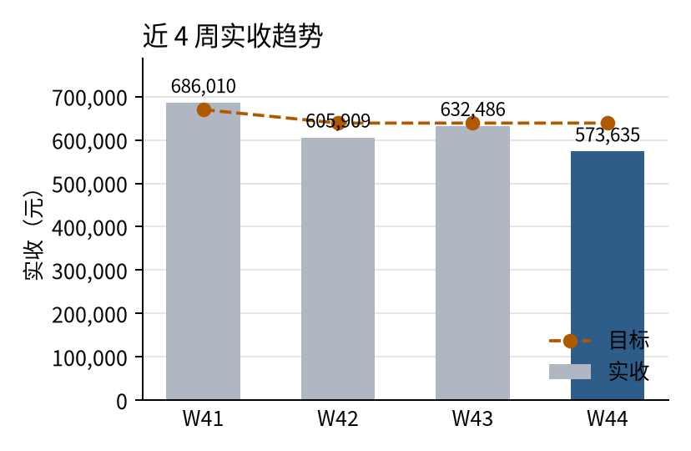
三、品类与单品表现
饮品实收 189,507 元，占比 33.0%，环比下降 12.5%；蛋糕实收 154,143 元，占比 26.9%，环比下降 9.7%；面包实收 90,535 元，占比 15.8%，环比下降 6.4%；西点实收 87,792 元，占比 15.3%，环比下降 5.2%；预包装食品实收 51,658 元，占比 9.0%，环比下降 8.0%。
本周实收前 5 名单品依次为：拿铁、生椰拿铁、美式咖啡、6寸生日蛋糕、草莓奶油切块。
华南区饮品毛利率由上周 60.5% 变为 70.4%（+9.9 个百分点），需关注促销让利对毛利的影响。
品类销售
品类 | 本周销售额 | 上周销售额 | 环比 | 占比 | 毛利率
饮品 | 189,507 元 | 216,457 元 | -12.5% | 33.0% | 70.4%
蛋糕 | 154,143 元 | 170,653 元 | -9.7% | 26.9% | 60.2%
面包 | 90,535 元 | 96,681 元 | -6.4% | 15.8% | 58.3%
西点 | 87,792 元 | 92,563 元 | -5.2% | 15.3% | 56.1%
预包装食品 | 51,658 元 | 56,131 元 | -8.0% | 9.0% | 42.9%
本周实收前 5 名单品
排名 | 单品 | 品类 | 本周实收 | 环比 | 占比
1 | 拿铁 | 饮品 | 60,207 元 | -11.5% | 10.5%
2 | 生椰拿铁 | 饮品 | 46,764 元 | -18.6% | 8.2%
3 | 美式咖啡 | 饮品 | 42,701 元 | -8.4% | 7.4%
4 | 6寸生日蛋糕 | 蛋糕 | 31,660 元 | -12.7% | 5.5%
5 | 草莓奶油切块 | 蛋糕 | 27,477 元 | -9.6% | 4.8%
四、异常与原因
A1 华东区：环比 -12.0%，变动 -26,898 元
现象：主要由上海静安店（SH02）环比 -17.9%、杭州湖滨店（HZ01）环比 -38.3%带动。
原因：本周华东受门店停业和竞品开业影响下滑较多，王某要求华东拿出下周的应对方案。（依据：第 44 周周会纪要 一、1）
建议：建议华东区负责人跟进上述原因，制定针对性措施，并在下周会议同步恢复进展。
A2 华南区：环比 -12.7%，变动 -25,814 元
现象：主要由深圳南山店（SZ01）环比 -15.3%、深圳福田店（SZ02）环比 -17.3%带动。
原因：“第二杯半价”活动已于 10 月 25 日结束。陈某表示，本周华南整体销售与上周基本持平，活动结束后客流稳定。财务孙某表示活动复盘报告下周提交。（依据：第 44 周周会纪要 二、2）
建议：建议华南区负责人跟进上述原因，制定针对性措施，并在下周会议同步恢复进展。
数据核对：第 44 周周会纪要（二、2，华南）口头通报“基本持平”；按销售明细交易数据核算，华南区销售额环比为 -12.7%，与会上口径不一致，请以交易数据为准，并核实口径差异（如统计范围、时间区间）。
五、数据质量说明
- 退货：本周退货 11 笔，合计 -260 元，已按负数直接冲减实收；金额最大的是北京朝阳店 10/27 提拉米苏退货 2 份（-50 元）。
- 重复记录：上周深圳南山店 10/21 记录ID 重复 29 条（实收合计 5,629 元），与已有记录完全相同，属重复上传，已按记录ID去重，只保留首条，再计算各项指标。
- 缺数日期：杭州湖滨店 10/27–10/29 无销售数据，据第 44 周周会纪要（二、1）：“杭州湖滨店 10 月 27 日至 29 日因商场消防改造停业三天”，属正常停业，不是数据缺失。
- 口径：实收 = 原价 − 折扣，退货为负数冲减；毛利率 = （实收 − 成本）÷ 实收；ISO 周（周一至周日），环比基期 2026-W43；数据来源：销售明细.xlsx、周会纪要_2026W44.docx；主数据：门店信息、商品信息、销售目标取自销售明细中的同名工作表。
六、下周关注事项
- 会议决定：静安店会员日活动方案（负责人：李某，截止日期：11/03）。
- 会议决定：华南促销活动投入产出复盘报告（负责人：陈某、孙某，截止日期：11/06）。
- 会议决定：“栗子蒙布朗”上市首周销售跟踪（负责人：周某，截止日期：11/08）。
- 跟进华东区：落实改善措施并跟踪效果。
- 跟进华南区：落实改善措施并跟踪效果。
本报告由迷你数字员工生成，数字由程序按销售明细计算，经人工审核后交付。

